ÍNDICE

CAPÍTULO I: INTRODUÇÃO 1

1.1. Introdução 1

1.2. Apresentação da Conservatória 1

1.3. Apresentação do Problema 1

1.4. Objectivos 2

1.4.1. Objectivo Geral 2

1.4.2. Objectivos específicos 2

1.5. Resumo Teórico 3

CAPÍTULO II: REGISTO DE NASCIMENTOS E DESCRIÇÃO DO PROGRAMA 7

CAPÍTULO III: CONCLUSÕES 14

REFERÊNCIAS BIBLIOGRÁFICAS 15

# CAPÍTULO I: INTRODUÇÃO

### Introdução

Nos dias actuais, o uso de sistemas que permitam a flexibilização dos trabalhos de registo de nascimentos têm sido bem-vindos. Infelizmente, no nosso país as repartições nacionais ainda usam uma base de dados manual (arquivos), o que tem causado, entre outras coisas, enchentes nas conservatórias, duplo registo e demora na localização de um determinado registo.

O sistema que será apresentado permitirá: registar novos nascimentos, buscar determinados registos gravados anteriormente, alterar alguns dados de um indivíduo, eliminar registos e visualizar todos os registos. Foi feito, com recurso à Lista Ligada, tendo como base a Conservatória de registo de nascimentos da cidade da Beira.

### 2. PROBLEMA

Os problemas causados pela ausência de um sistema que permita o registo de nascimentos são:

* Demora no atendimento dos utentes da conservatória o que culmina em enchentes principalmente durante as épocas de pico;
* Duplo registo de nascidos;
* Demora na localização de um determinado registo;
* Vulnerabilidade dos registos, pois, em caso de ocorrência de cheias ou incêndios, por exemplo, a informação poderá ser perdida;

### Objectivos

O presente documento tem os seguintes objectivos:

## Objectivo Geral

Desenvolver um sistema para o registo de nascimentos, que permita a resolução de alguns problemas enfrentados pelas conservatórias nacionais.

## Objectivos específicos

* Analisar o problema com o actual sistema de registo de nascimentos e o impacto que este tem para os utentes e funcionários das conservatórias;
* Desenvolver um sistemas que permita: registar novos nascimentos, buscar determinados registos gravados anteriormente, alterar alguns dados de um indivíduo, eliminar registos e visualizar todos os registos;
* Criar uma interface gráfica amigável aos seus utilizadores;
* Escolher e estudar um conjunto de tecnologias para desenvolvimento deste projecto.

# 3. METODOLOGIA

# Resumo Teórico

**Lista Ligada**

A estrutura de lista ligada caracteriza-se por formar um encadeamento simples entre os elementos: cada elemento armazena um nó para o próximo elemento da lista. Desta forma, não tem-se como percorrer eficientemente os elementos em ordem inversa, isto é, do final para o início da lista. A lista ligada simples também dificulta a retirada de um elemento da lista. Mesmo se tiver o nó do elemento que se deseja retirar, tem-se que percorrer a lista, elemento por elemento, para se encontrar o elemento anterior, pois, dado um determinado elemento, não se tem como acessar diretamente seu elemento anterior.

Para solucionar esses problemas, deve-se utilizar lista duplamente ligada. Nelas, cada elemento tem um nó para o próximo elemento e um nó para o elemento anterior. Desta forma, dado um elemento, pode-se acessar ambos os elementos adjacentes: o próximo e o anterior. Se tiver um nó para o último elemento da lista, pode-se percorrer a lista em ordem inversa, bastando acessar continuamente o elemento anterior, até alcançar o primeiro elemento da lista, que não tem elemento anterior (o nó do elemento anterior vale NULL).

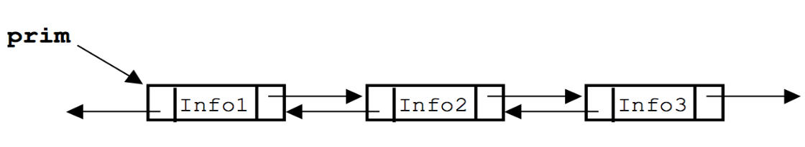

Figura - Esquema de uma lista duplamente ligada.

Exemplificamos a seguir a implementação de algumas funções que manipulam listas duplamente ligada.

**Função de inserção no Inicio**

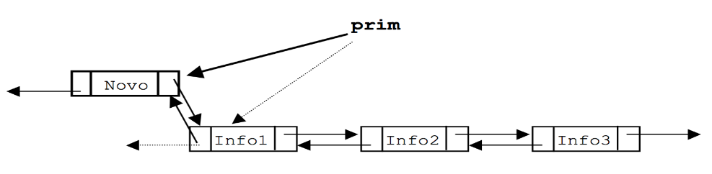

Figura – Inserir no inicio.

O código a seguir mostra uma possível implementação da função que insere novos elementos no início da lista. Se a Lista estiver vazia então o novo nó será o primeiro e a última. Além disso, ele não terá próxima nem anterior pois ele será o único nó.

Se a Lista não está vazia então devemos ajustar os nós para a nova segunda (antiga referência primeira) apontar para a nova primeira e vice versa.

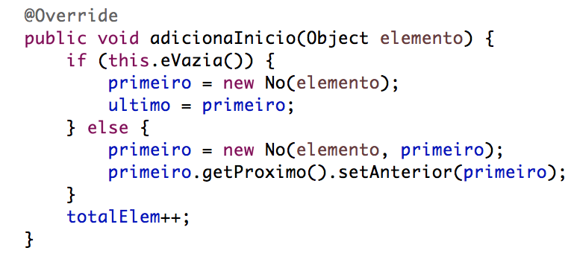

**Função de inserção no Posição**

O código a seguir mostra a implementação da função que insere novos elementos numa dada posição da lista. Separa-se os casos em que a inserção é no começo ou no fim porque podemos reaproveitar os métodos já implementados. Sobra o caso em que a inserção é no meio da Lista, ou seja, entre dois nós existentes, deve-se ajustar as referências para o novo nó ser apontado corretamente pelos dois nós relacionadas a ela (a anterior e a proxima). E também fazer o novo nó apontar para a anterior e a próxima.

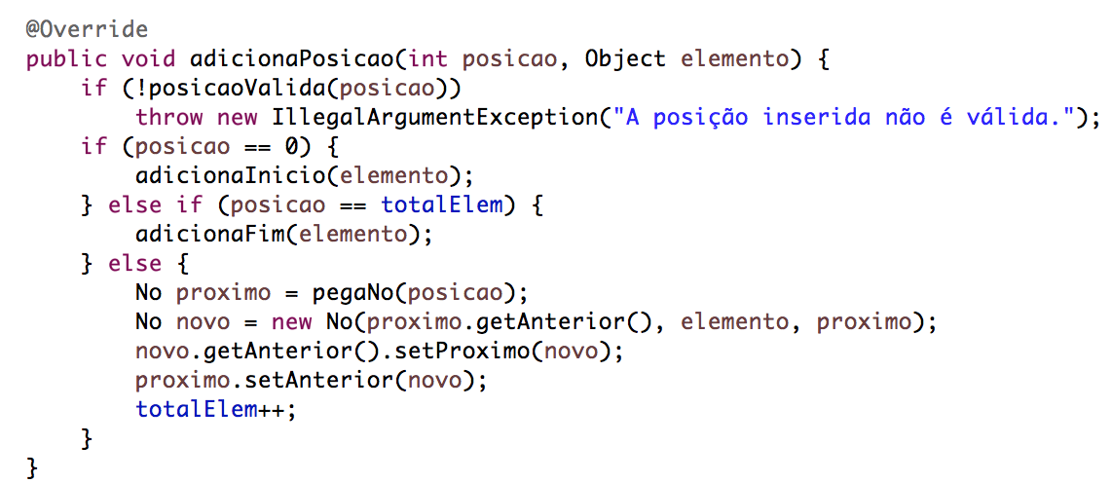

**Função de inserção no Fim**

O código a seguir mostra a implementação da função que insere novos elementos no fim da lista. No caso em que a Lista está vazia, adicionar no fim é a mesma coisa que adicionar no começo. Agora, caso a Lista não esteja vazia então deve-se ajustar as referências de tal forma que o novo último nó aponte para o novo penúltimo (antiga última) e vice versa.

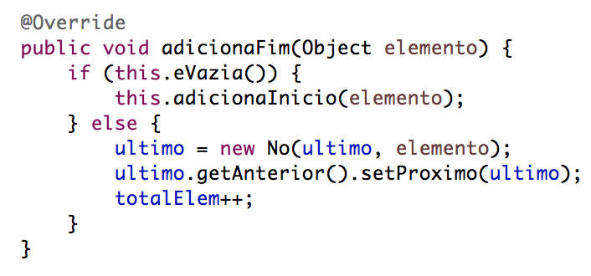

**Função de remoção no Inicio**

O código a seguir mostra a implementação da função que remove elementos no inicio da lista. Esta operação é idêntica em ambos os tipos de Lista Ligada (simple ou dupla). Ela apenas deve avançar a referência primeira para o segundo nó e tomar cuidado com a caso da Lista ficar vazia pois, neste caso, a referência ultima deve ser atualizada também.

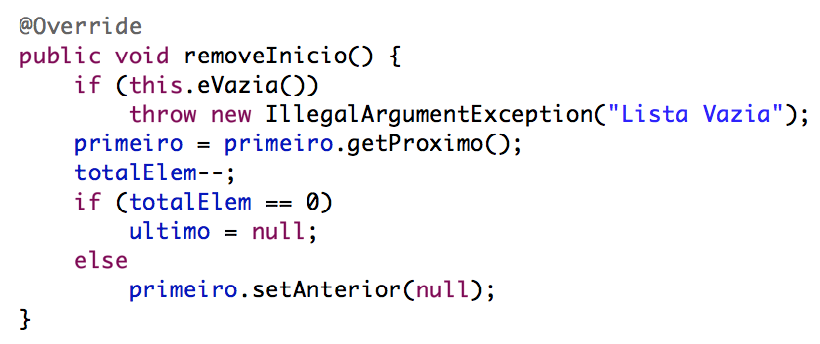

**Função de remoção no Posição**

O código a seguir mostra a implementação da função que remove elementos numa dada posição da lista. No caso em que a remoçáo for no inicio ou no fim da lista é so reaproveitar os métodos já implementados removeInicio() e removeFim().Sobra o caso em que a remoção é no meio da Lista, ou seja, entre dois nós existentes, deve-se ajustar as referências para que o nó anterior aponte corretamente para o nó que segue nó da posição a ser removida e vice-versa. 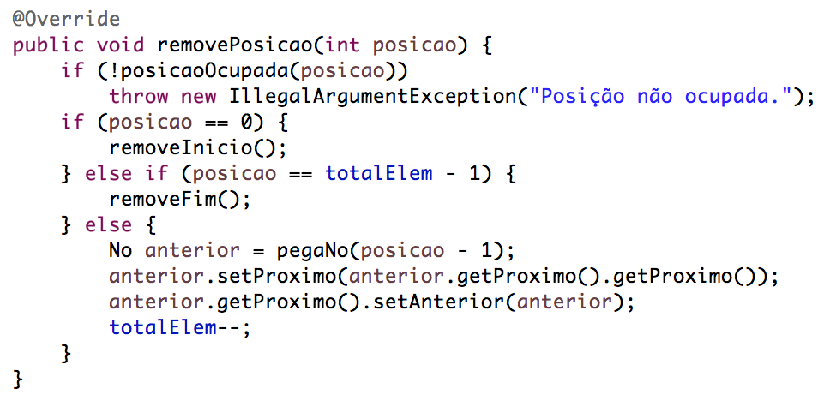

**Função de remoção no Fim**

O código a seguir mostra a implementação da função que remove elementos no fim da lista. Se total de elementos for menor ou igual à 1 deve se remover no inicio, caso contrário o nó anterior ao último passa apontar para um objecto null, deste modo o anterior passa a ser o último nó.

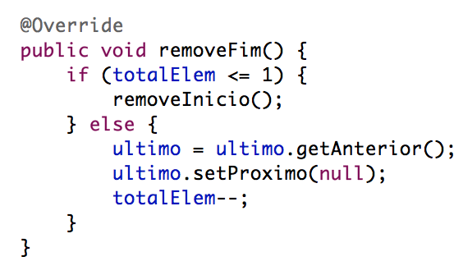

# CAPÍTULO II: REGISTO DE NASCIMENTOS E DESCRIÇÃO DO PROGRAMA

#### Registo de Nascimento

O Registo de Nascimento é o acto obrigatório de ir declarar perante as autoridades civis o nascimento do indivíduo para que possa ter reconhecimento legal dos seus direitos. O registo de nascimento ocorre uma única vez na vida. O registo de nascimento deve ser feito até aos 4 meses depois do nascimento (primeiros 120 dias).

É a partir do registo de nascimento que o Estado reconhece a existência da pessoa, permitindo assim planificar o desenvolvimento do país. Com o registo efectuado, a pessoa passa a gozar dos direitos fundamentais nomeadamente o direito ao nome, a filiação, a cidadania e consequentemente a nacionalidade e outros. O não registo do nascimento é uma violação do direito humano inalienável da criança à identidade. Sem ele, a criança não pode aceder aos serviços sociais básicos na idade apropriada, incluindo o ingresso escolar depois da 5ª classe. No caso de separação da família durante uma calamidade natural tais como cheias, por exemplo, sem tal registo de nascimento, a reunificação das crianças às suas famílias torna-se numa tarefa difícil. As crianças que não estão registadas também ficam mais vulneráveis à vários abusos associados à idade, incluindo os casamentos prematuros, trabalho infantil, recrutamento militar, exploração sexual, detenção em instalações prisionais para adultos e condenação como adulto. A criança precisa também de certidão de nascimento para herdar propriedade de um pai falecido.

O Registo de nascimento é feito na conservatória ou no posto do registo civil da área do lugar de nascimento ou da residência habitual da pessoa a registar. Também alguns hospitais têm postos onde a criança pode ser imediatamente registada. Para o registo podem ser apresentados o cartão de peso da criança (vulgo cartão amarelo), a identificação do declarante, (não implicando a falta destes documentos o não registo) e testemunhas, tratando-se de crianças órfãs ou abandonadas e em outros casos que se mostre necessário.

#### Inquérito

#### Este inquerito foi realizado telefonicamente a uma funcionária da segunda conservatória da cidade da Beira com o nome de Argentina Sitole, foram feitas e respondidas as seguintes questões:

1. **Quando a conservatória foi inaugurada?**

R: Foi inaugurada a segunda conservatoria em 1981.

1. **Quantos funcionários tem actualmente?**

R: Tem 8 funcionarios.

1. **Quantos registros em média são feitos diariamente?**

R: Depende do fluxo, não tem uma média fixa.

1. **Como são gerados os códigos de registro?**

R: Os códigos são da competencia ao nível central.

1. **Como são armazenados atualmente os dados dos registros, em um servidor ou ainda se armazena em pastas de arquivo fisicos?**

R: No registro civil ainda é efectuado em pastas. Nas conservatorias de entidades legais tem um servidor.

1. **Como/qual método utilizam na procura de um determinado registos?**

R: Mediante apresentação da cedula pessoal, o ano de registro e o numero.

1. **Em que época do ano há mais registros?**

R: Principalmente na epoca das matriculas e exames escolares.

1. **E no acto de registro, existe um código para identificar cada registrado?**

R:Sim, mediante o número o funcionário já esta capacitado para identificar os lirvos baseando-se no número do registro.

1. **E como os funcionários sabem o código anterior, ou seja, do último registrado para colocar o seguinte?**

R:O funcionario ja esta hailitado na localização do livro ja se sabe o numero de assento correspondente ao livro X. O número de assento em cada livro são 300 registros.

1. **Qual a maior dificuldade enfrentada pelos trabalhadores no que concerne ao registro, organização e pesquisa de dados?**

R: As dificuldades enfrentadas são quando o cidadão não fornece dados certos para localização do nr de assento, quando um pai ou mãe não se faz present no acto de registro, quando um pai ou mãe for solteiro estar sozinho, quando a declaração do acto de registro não for correcta, quando os pais da criança não souberem com exactidão os dados de nascimento, quando duplicam o registro de nascimento, quando o cidadão é registrado com maior idade, etc.

1. **Quais são os dados essenciais para se registrar uma pessoa?**

R: Presença dos pais, apresentação do B.I e ficha hospitalar da criança.

1. **Organigrama da instituição.**

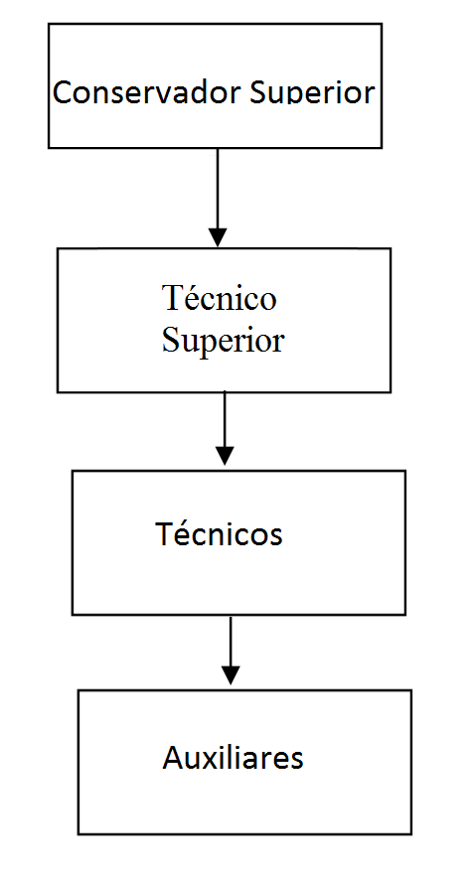

R:Numa coservatória existe: Conservador Superior. Técnico Superior. 4 técnicos e 2 auxiliares. Tarefas: Registros de nascimento, de casamento, de perfilhação, de emancipação, de obito. Transcrição de registros, reconstituição, averbamento, emissão de cédulas, boletim de casamento, de obito. Extrair certidão narrativa completa, cópia integral. Conferencia de documentos, lançamento e assinaturas de todos os actos. Lavrar os actos nos livros e fazer a entrega dos documentos.

Nota: Algumas questões, nesse caso a maior delas não foram respondidas devido ao sigilo organizacional.

#### Descrição do Programa

Ao abrir o programa, o utilizador se depara com uma tela com interface gráfica amigável contendo o seguinte menu: Registo de nascimentos, busca de registo,

Alteração de um registo, eliminação de um registo, imprimir e sair.

* **Registo de nascimento** permite registar os seguintes atributos: código, apelido, outros nomes, raça, cor dos olhos, cor dos cabelos, formato do nariz BI do pai e da mãe, nacionalidade e residência. Esse registo pode ser adicionado no início, no fim ou em uma dada posição na Lista Ligada.
* **Busca de Registo** permite imprimir registos apartir do código,do apelido e do nome completo.
* **Alteração registo** permite alterar os dados de um registo através do código.
* **Eliminação de um registo** permite eliminar um dado registo numa dada posição da Lista Ligada ou buscando pelo código.
* **Imprimir** permite visualiazar todos os registos feitos anteriormente, ordenados por idade ou mesmo ordenados pelos apelidos.
* **Sair** permite que o usuário abandone o programa.

**Menu do Programa**

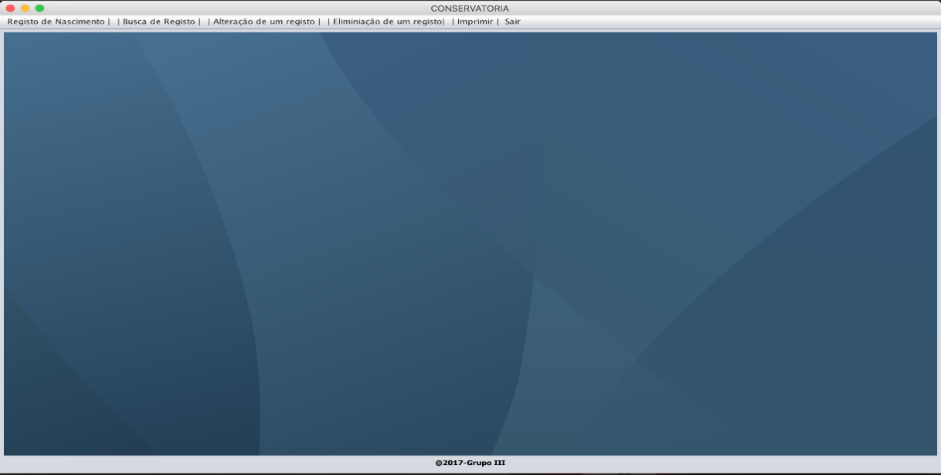

**Menu para registrar**

A opção para criar um novo registro encontra-se no menu Registo de Nascimento

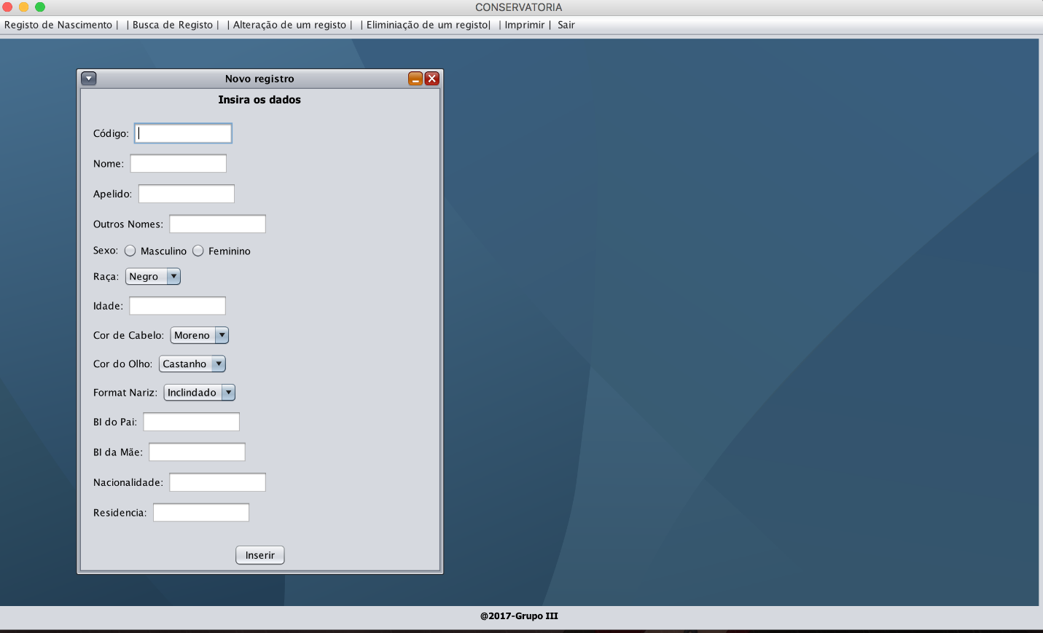

**Menu de Busca pelo Registo**

O programa permite a busca de um determinado registo a partir do código, apelido ou pelo nome completo.



**Menu para Alteração de um Registo**

Após criar um novo registo, o programa disponibiliza um menu para alterar o registo, e é necessário o código do registo para efectuar a alteração.

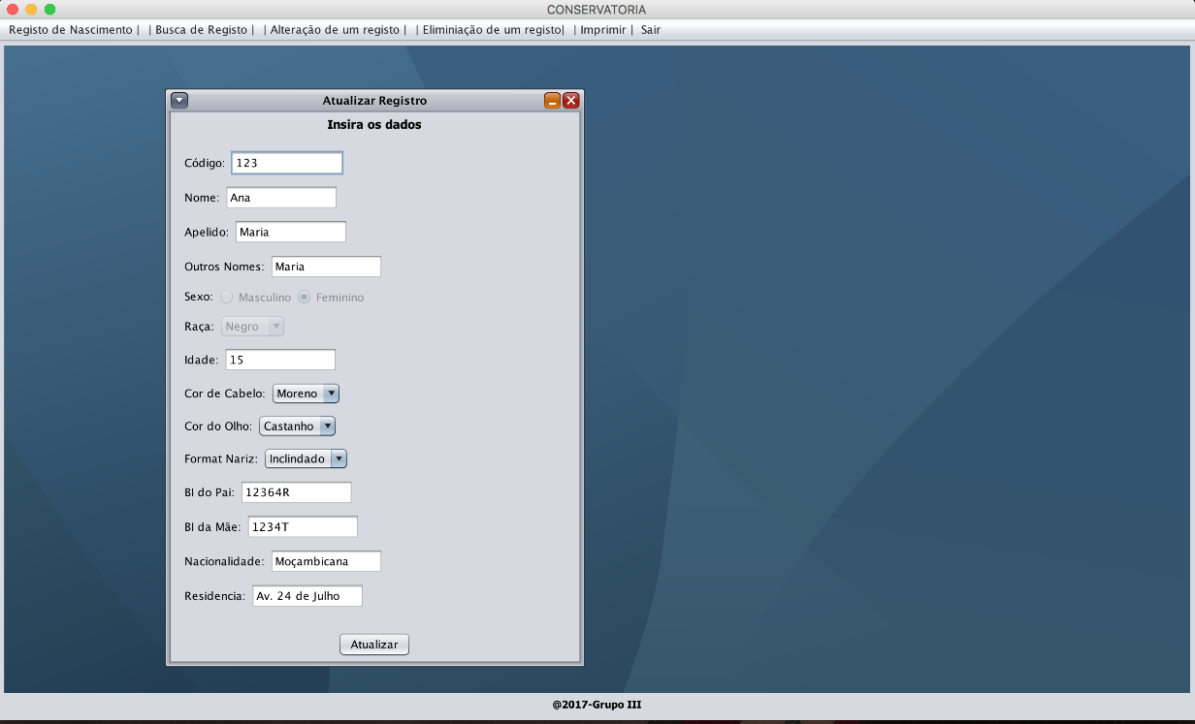

**Menu para Remoção de um Registo**

O programa também disponibiliza a opção para remoção de um registo, após o utilizador escolher a opção que deseja, de seguida deve informar a posição onde se encontra o registo( se escolher numa dada posição) ou o código do registo(se escolher para remover com certo código).

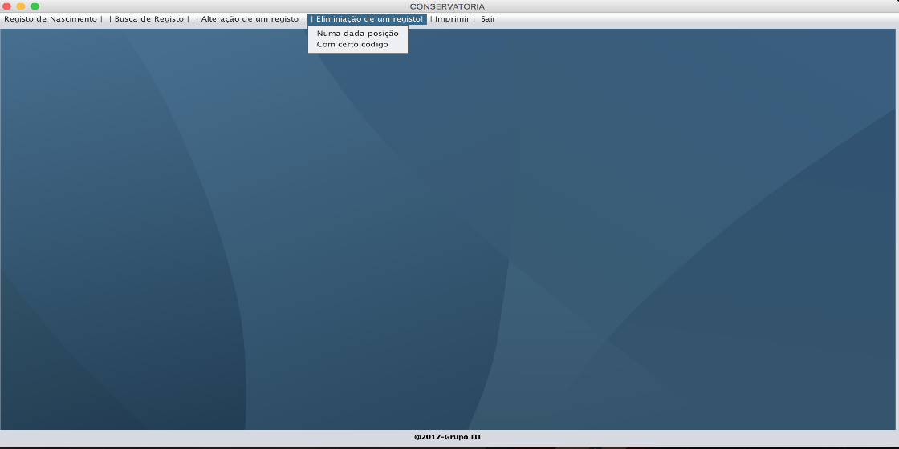

**Menu para Imprimir**

Depois de criar novos registos o utilizador pode visualizar os mesmos numa tabela, para isso é necessário que faça um click no menu imprimir e escolher a opção que deseja, caso queira visualizar todos os registos da lista basta clickar na opção Todos os registos, ou se for para visualizar todos registos mais ordenados por idade pode clickar na opção registos ordenados por idade.

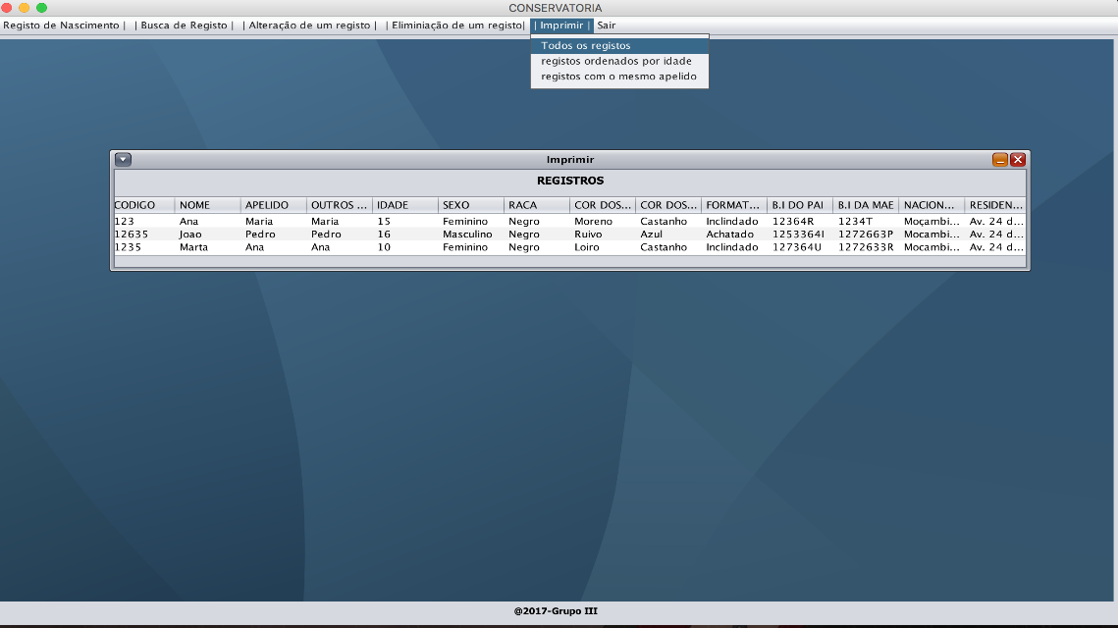

# CAPÍTULO III: CONCLUSÕES

##### Conclusões

O programa apresentado acima, permitirá uma maior eficiência no registo e na busca de registos de nascimento. Algumas melhorias serão verificadas, tais como:

* Diminuição das filas nas conservatórias nacionais, principalmente nas épocas de pico;
* Melhoria dos serviços fornecidos pelos funcionários da conservatória;
* Maior segurança dos registos, pois estes não estarão mais vulneráveis a nenhuma calamidade.

# REFERÊNCIAS BIBLIOGRÁFICAS

Direcção Nacional Dos Registos E Notariado. Ajuda.Data de acesso: 23 de Abril de 2017. Disponível em: <http://civil.registos.gov.mz/crvs/Home/Ajuda> .

CELES, Waldemar. RANGEL, José Lucas. *Apostila de Estrutura de Dados:* PUC-Rio, Curso de Engenharia, 202 páginas, 2002. Disponível em: <<http://www.google.co.mz/aulas/3_SIN_estrutura_de_dados/apostila_estruturas_dados_puc_rio.> > 114-115pp. Acesso em: 18 de Abril de 2017.